
本科实验报告

课程名称： | 计算机网络基础
实验名称： | 基于Socket接口实现自定义协议通信
姓 名：
学 院： | 计算机学院
系： | 计算机学院
专 业：
学 号：
指导教师：

年 12 月 30 日
浙江大学实验报告

实验名称： 基于Socket接口实现自定义协议通信 实验类型： 编程实验
同组学生： 无 实验地点： 计算机网络实验室

实验目的
- 学习如何设计网络应用协议
- 掌握Socket编程接口编写基本的网络应用软件

实验内容
根据自定义的协议规范，使用Socket编程接口编写基本的网络应用软件。
- 掌握C语言形式的Socket编程接口用法，能够正确发送和接收网络数据包
- 开发一个客户端，实现人机交互界面和与服务器的通信
- 开发一个服务端，实现并发处理多个客户端的请求
- 程序界面不做要求，使用命令行或最简单的窗体即可
- 功能要求如下：
- 运输层协议采用TCP
- 客户端采用交互菜单形式，用户可以选择以下功能：
  - 连接：请求连接到指定地址和端口的服务端
  - 断开连接：断开与服务端的连接
  - 获取时间: 请求服务端给出当前时间
  - 获取名字：请求服务端给出其机器的名称
  - 活动连接列表：请求服务端给出当前连接的所有客户端信息（编号、IP地址、端口等）
  - 发消息：请求服务端把消息转发给对应编号的客户端，该客户端收到后显示在屏幕上
  - 退出：断开连接并退出客户端程序
- 服务端接收到客户端请求后，根据客户端传过来的指令完成特定任务：
  - 向客户端传送服务端所在机器的当前时间
  - 向客户端传送服务端所在机器的名称
  - 向客户端传送当前连接的所有客户端信息
  - 将某客户端发送过来的内容转发给指定编号的其他客户端
  - 采用异步多线程编程模式，正确处理多个客户端同时连接，同时发送消息的情况
- 根据上述功能要求，设计一个客户端和服务端之间的应用通信协议
- 本实验涉及到网络数据包发送部分不能使用任何的Socket封装类，只能使用最底层的C语言形式的Socket API
- 本实验可组成小组，服务端和客户端可由不同人来完成

主要仪器设备
- 联网的PC机、Wireshark软件
- Visual C++、gcc等C++集成开发环境。

操作方法与实验步骤
- 设计请求、指示（服务器主动发给客户端的）、响应数据包的格式，至少要考虑如下问题：
- 定义两个数据包的边界如何识别
- 定义数据包的请求、指示、响应类型字段
- 定义数据包的长度字段或者结尾标记
- 定义数据包内数据字段的格式（特别是考虑客户端列表数据如何表达）
- 小组分工：1人负责编写服务端，1人负责编写客户端
- 客户端编写步骤（需要采用多线程模式）
- 运行初始化，调用socket()，向操作系统申请socket句柄
- 编写一个菜单功能，列出7个选项
- 等待用户选择
- 根据用户选择，做出相应的动作（未连接时，只能选连接功能和退出功能）
- 选择连接功能：请用户输入服务器IP和端口，然后调用connect()，等待返回结果并打印。连接成功后设置连接状态为已连接。然后创建一个接收数据的子线程，循环调用receive()，如果收到了一个完整的响应数据包，就通过线程间通信（如消息队列）发送给主线程，然后继续调用receive()，直至收到主线程通知退出。
- 选择断开功能：调用close()，并设置连接状态为未连接。通知并等待子线程关闭。
- 选择获取时间功能：组装请求数据包，类型设置为时间请求，然后调用send()将数据发送给服务器，接着等待接收数据的子线程返回结果，并根据响应数据包的内容，打印时间信息。
- 选择获取名字功能：组装请求数据包，类型设置为名字请求，然后调用send()将数据发送给服务器，接着等待接收数据的子线程返回结果，并根据响应数据包的内容，打印名字信息。
- 选择获取客户端列表功能：组装请求数据包，类型设置为列表请求，然后调用send()将数据发送给服务器，接着等待接收数据的子线程返回结果，并根据响应数据包的内容，打印客户端列表信息（编号、IP地址、端口等）。
- 选择发送消息功能（选择前需要先获得客户端列表）：请用户输入客户端的列表编号和要发送的内容，然后组装请求数据包，类型设置为消息请求，然后调用send()将数据发送给服务器，接着等待接收数据的子线程返回结果，并根据响应数据包的内容，打印消息发送结果（是否成功送达另一个客户端）。
- 选择退出功能：判断连接状态是否为已连接，是则先调用断开功能，然后再退出程序。否则，直接退出程序。
- 主线程除了在等待用户的输入外，还在处理子线程的消息队列，如果有消息到达，则进行处理，如果是响应消息，则打印响应消息的数据内容（比如时间、名字、客户端列表等）；如果是指示消息，则打印指示消息的内容（比如服务器转发的别的客户端的消息内容、发送者编号、IP地址、端口等）。
- 服务端编写步骤（需要采用多线程模式）
- 运行初始化，调用socket()，向操作系统申请socket句柄
- 调用bind()，绑定监听端口（请使用学号的后4位作为服务器的监听端口），接着调用listen()，设置连接等待队列长度
- 主线程循环调用accept()，直到返回一个有效的socket句柄，在客户端列表中增加一个新客户端的项目，并记录下该客户端句柄和连接状态、端口。然后创建一个子线程后继续调用accept()。该子线程的主要步骤是（刚获得的句柄要传递给子线程，子线程内部要使用该句柄发送和接收数据）：
- 调用send()，发送一个hello消息给客户端（可选）
- 循环调用receive()，如果收到了一个完整的请求数据包，根据请求类型做相应的动作：
- 请求类型为获取时间：调用time()获取本地时间，然后将时间数据组装进响应数据包，调用send()发给客户端
- 请求类型为获取名字：将服务器的名字组装进响应数据包，调用send()发给客户端
- 请求类型为获取客户端列表：读取客户端列表数据，将编号、IP地址、端口等数据组装进响应数据包，调用send()发给客户端
- 请求类型为发送消息：根据编号读取客户端列表数据，如果编号不存在，将错误代码和出错描述信息组装进响应数据包，调用send()发回源客户端；如果编号存在并且状态是已连接，则将要转发的消息组装进指示数据包。调用send()发给接收客户端（使用接收客户端的socket句柄），发送成功后组装转发成功的响应数据包，调用send()发回源客户端。
- 主线程还负责检测退出指令（如用户按退出键或者收到退出信号），检测到后即通知并等待各子线程退出。最后关闭Socket，主程序退出。
- 编程结束后，双方程序运行，检查是否实现功能要求，如果有问题，查找原因，并修改，直至满足功能要求
- 使用多个客户端同时连接服务端，检查并发性
- 使用Wireshark抓取每个功能的交互数据包

实验数据记录和处理
请将以下内容和本实验报告一起打包成一个压缩文件上传：
- 源代码：客户端和服务端的代码分别在一个目录
- 可执行文件：可运行的.exe文件或Linux可执行文件，客户端和服务端各一个

以下实验记录均需结合屏幕截图（截取源代码或运行结果），进行文字标注（看完请删除本句）。
- 描述请求数据包的格式（画图说明），请求类型的定义
请求类型的定义如下所示：
请求类型 | 定义
t | 要求服务器返回当前时间
n | 要求服务器返回自己的用户名
l | 要求服务器返回当前连接的所有用户的信息
s | 给一个特定的用户（同连在这个服务器上的）发送消息
: | 心跳包，告知服务器自己尚未断开连接
请求数据包的格式如下所示：
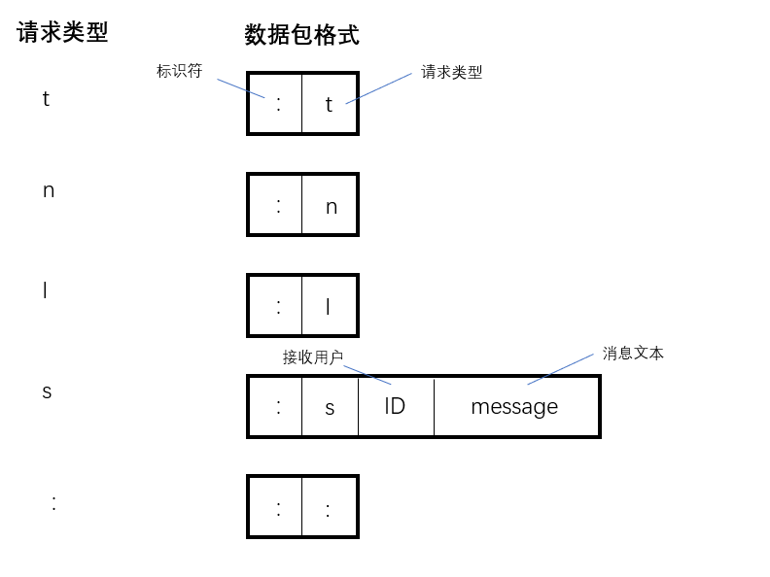
- 描述响应数据包的格式（画图说明），响应类型的定义
相应类型的定义如下所示：
相应类型 | 定义
t | 服务器返回的当前时间
n | 服务器返回的用户名
l | 服务器返回的当前连接的所有用户的信息
s | 信息发送是否成功
相应数据包的格式如下所示：

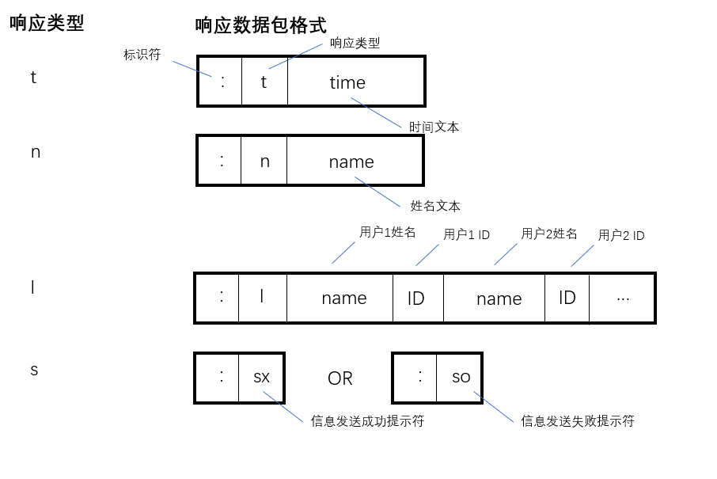

- 描述指示数据包的格式（画图说明），指示类型的定义
指示类型的定义如下所示：
相应类型 | 定义
s | 转发给目的客户端的信息
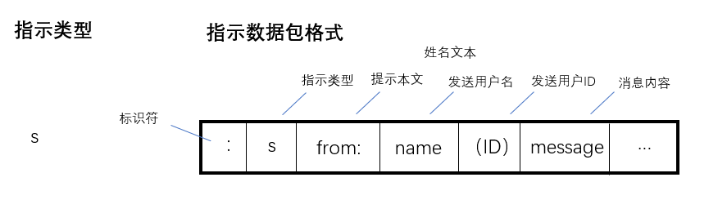
指示数据包的格式如下所示：

- 客户端初始运行后显示的菜单选项
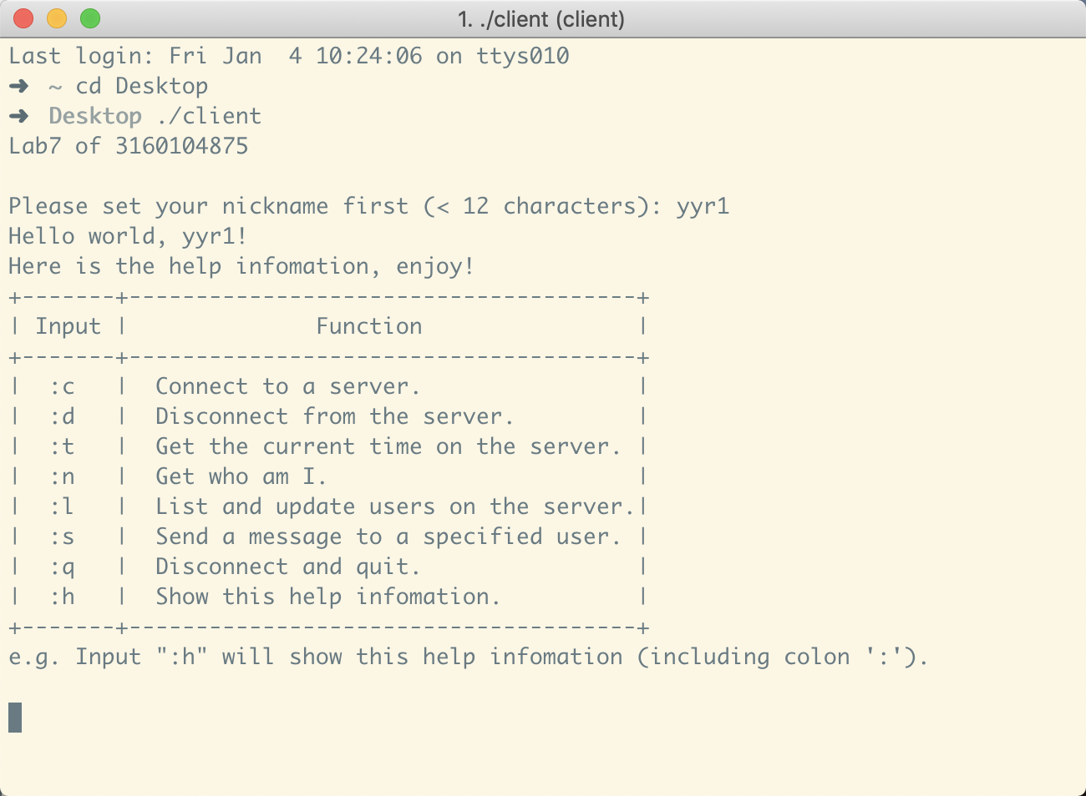
如上图所示，初始运行之后，会要求用户输入其用户名（不超过12个字母）。用户名输入之后，则会显示命令界面。

- 客户端的主线程循环关键代码截图（描述总体，省略细节部分）

void HandleCommand(char* input)
{
if (!input)
{
return;
}
if (input[0] == ':')
{
switch (input[1])
{
case 'c':
connectFunc();
SendString(nickname);
break;
case 'd':
DisconnectF();
break;
case 't':
GetTime();
break;
case 'n':
GetName();
break;
case 'l':
GetList();
break;
case 's':
SendMess();
break;
case 'q':
quitFunc();
break;
case 'h':
HelpInfo();
break;
case '\n':
case '\0':
puts("Command Imcomplete\n");
break;
default:
printf("No Command \":%c\"\n\n", input[1]);
break;
}
}
}

如图所示，客户端的主线程循环，是不断接受用户的命令请求，然后调用相应的函数，去解决相应得请求。如果没有相应的请求，则输出“No Command”结束。

- 客户端的接收数据子线程循环关键代码截图（描述总体，省略细节部分）

void* recvThread(void* arg)
{
usleep(1500000);
pthread_create(&heartBeatPid, NULL, heartBeatThread, NULL);
for ( ; ; )
{
char recvBuf[2048] = { 0 };
if (recvThreadBreakFlag)
{
recvThreadBreakFlag = 0;
heartBeatThreadBreakFlag = 1;
// printf("not connected so child thread exit");
pthread_exit(NULL);
}
if (recv(sockfd, recvBuf, sizeof(recvBuf), 0) > 0)
{
// printf("--here we recv sth : %s\n", recvBuf);
handleReply(recvBuf);
}
}
}

这是客户端接受子循环。重复不断地接受来自服务器端的信息，然后存储至recvBuf里，之后交给ProcessReply进行数据处理。ProcessReply函数如下图所示：

void ProcessReply(char* recv)
{
if (!recv || recv[0] != ':' || recv[1] == '\0' || recv[1] == '\n')
{
return;
}
switch (recv[1])
{
case 't':
printf("\n Server Time: %s\n\n", recv + 3);
break;
case 'n':
printf("\n Your name: %s\n\n", recv + 3);
break;
case 'l':
{
char userStr[2048];
strcpy(userStr, recv + 3);
usersNum = 0;
char* pch = strtok(userStr, "|");
while (pch)
{
strcpy(user[usersNum].nickname, pch);
// puts(user[usersNum].nickname);
pch = strtok(NULL, "|");
strcpy(user[usersNum].logInIdStr, pch);
// puts(user[usersNum].logInIdStr);
++usersNum;
pch = strtok(NULL, "|");
}
int i;
printf("\n Nickname |LogInId\n");
for (i = 0; i < usersNum; ++i)
{
printf("%3d:%15s|%7s\n", i + 1, user[i].nickname, user[i].logInIdStr);
}
putchar('\n');
break;
}
case 's':
if (recv[2] == ' ')
{
puts(recv + 3);
}
else if (recv[2] == 'o')
{
puts("\nInfo: Message sended.\n");
}
else
{
puts("\nError: Message not sended.\n");
}
break;
case 'm':
default:
break;
}
}

它的作用是，处理服务器端发送过来的数据，并以人类可以接受的方式输出。例如，用户之间的通讯消息，服务器与客服端传输的格式是"%s|%d|",也就是信息本身字符串 + | +该用户的ID。而客户端通过调用handleReply函数，将该消息以列表的形式展现给用户。

- 服务器初始运行后显示的界面
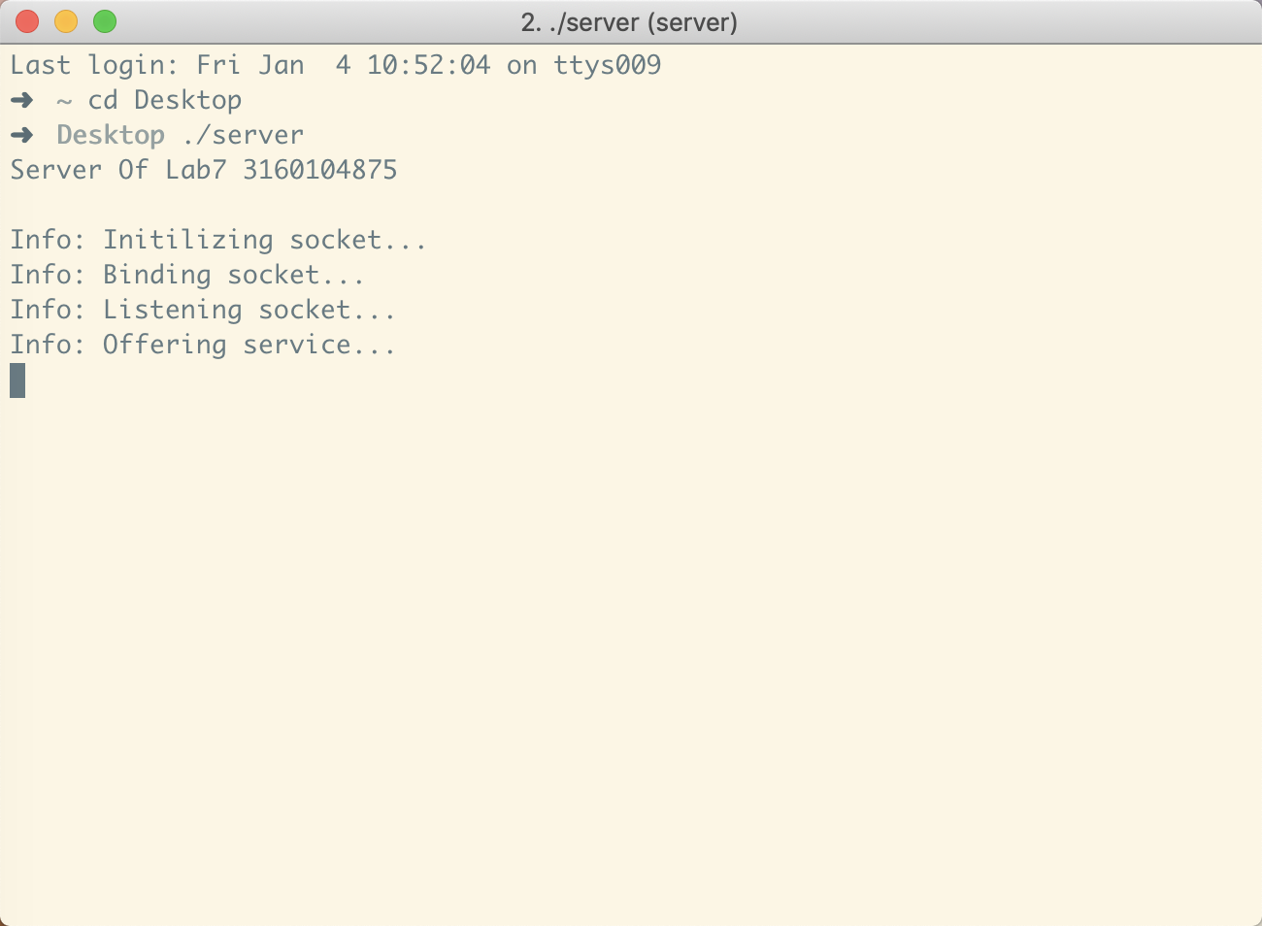
如上图所示，运行服务器的程序之后，会显示当前的连接信息与服务器状态。当前状态为连接成功，服务器正在监听请求。

- 服务器的主线程循环关键代码截图（描述总体，省略细节部分）

int main(void)
{
signal(SIGINT, QuitServer);
puts("Server Of Lab7 3160104875\n");
puts("Info: Initilizing socket...");
if (-1 == (sockfd = socket(AF_INET,SOCK_STREAM,0)))
{
fprintf(stderr, "Error: Initilizing socket meets error.\n");
exit(-1);
}
puts("Info: Binding socket...");
struct sockaddr_in addr;
addr.sin_family = AF_INET;
addr.sin_port = htons(port);
addr.sin_addr.s_addr = inet_addr(ip);
if (-1 == bind(sockfd, (struct sockaddr*)&addr, sizeof(addr)))
{
fprintf(stderr, "Error: Binding socket with addr meets error.\n");
exit(-1);
}
puts("Info: Listening socket...");
if (-1 == listen(sockfd, 10))
{
fprintf(stderr, "Error: Listening socket meets error.\n");
exit(-1);
}
puts("Info: Offering service...");
for ( ; ; )
{
struct sockaddr_in cliaddr;
socklen_t len = sizeof(cliaddr);
int connfd = accept(sockfd, (struct sockaddr*)&cliaddr, &len);
if(-1 == connfd)
{
fprintf(stderr, "Error: Connecting client meets error.\n");
}
else
{
printf("Info: Creating thread with connfd = %d\n", connfd);
pthread_t pid;
pthread_create(&pid, NULL, clientThread, &connfd);
}
}
}

如上图所示，用户端首先显示一定的帮助信息，然后初始化socket服务。之后，进入listening模式，接受用户发来的连接请求。
accept之后，如果用户连接失败，则会返回错误信息；如果用户连接成功，则会提示建立成功。之后，会为每一个连接的用户新开一个子进程，用于处理这个用户的一切请求。这个子进程的具体情况下一节会给予描述。

- 服务器的客户端处理子线程循环关键代码截图（描述总体，省略细节部分）

void* clientThread(void* arg)
{
int connfd = *(int*)arg;
printf("Info[%d]: New thread created.\n", connfd);
user[usersNum].connfd = connfd;
char userName[16] = { 0 };
if (recv(connfd, userName, sizeof(userName), 0) > 0 && userName[0] != '\0')
{
strcpy(user[usersNum].userName, userName);
}
else
{
strcpy(user[usersNum].userName, "anonymous");
}
printf("Info[%d]: userName: %s\n", connfd, userName[0] ? userName : "anonymous");
++usersNum;

for ( ; ; )
{
char buf[1024] = { 0 };
int recvRet = recv(connfd, buf, sizeof(buf), 0);
int lastBeatTime;
int i;
if (recvRet > 0)
{
ProcessMess(connfd, userName, buf);
}
else if (0 == recvRet || breakFlags[connfd]) // client exit
{
printf("Info[%d]: Client disconnected.\n", connfd);
int i;
int serNum;
for (i = 0; i < usersNum; ++i)
{
if (user[i].connfd == connfd)
{
serNum = i;
break;
}
}
printf("Info[%d]: Changing users list...\n", connfd);
--usersNum;
for (i = serNum; i < usersNum; ++i)
{
strcpy(user[i].userName, user[i + 1].userName);
user[i].connfd = user[i + 1].connfd;
}
printf("Info[%d]: Closing socket...\n", connfd);
breakFlags[connfd] = 0;
close(connfd);
break;
}
}
printf("Info[%d]: Thread ended.\n", connfd);

}

如上图所示，这个用户子进程首先会处理一些用户连接的准备事宜，比如在服务器端存储该用户的昵称，在屏幕上显示用户的连接信息，以及匿名处理等等。
接下来，进入for循环，开始听取用户的请求，并调用handleMessage函数处理用户的请求。如果此时收到了关闭连接的请求的话，会跳出for循环。之后用户连接将不复存在，这个进程也会被关闭，

- 客户端选择连接功能时，客户端和服务端显示内容截图。
客户端显示截图：

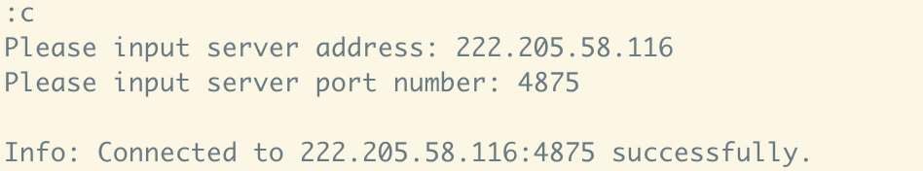
服务端显示截图：
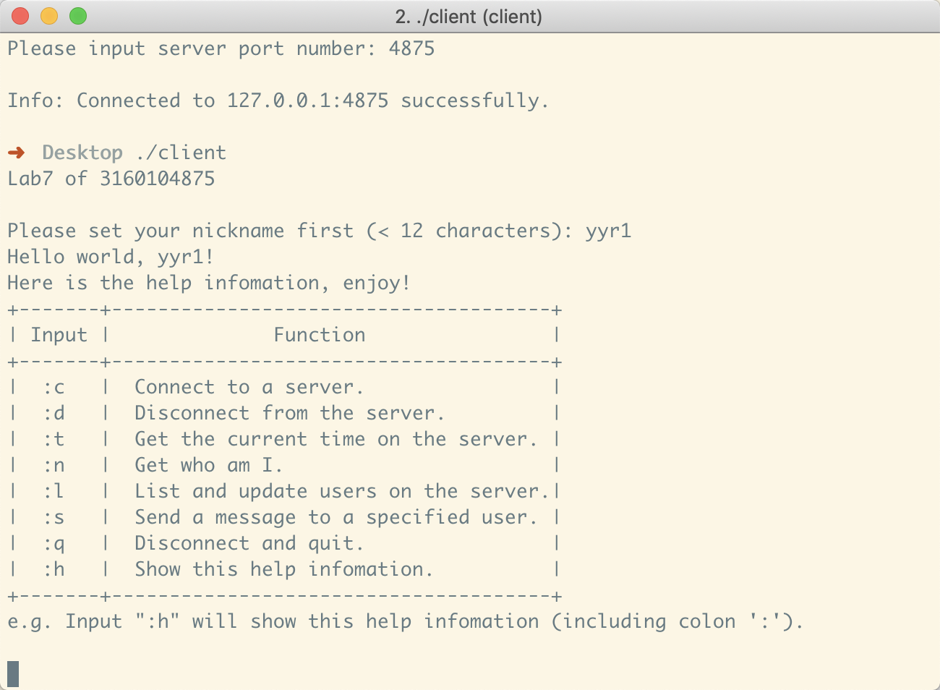

Wireshark抓取的数据包截图：

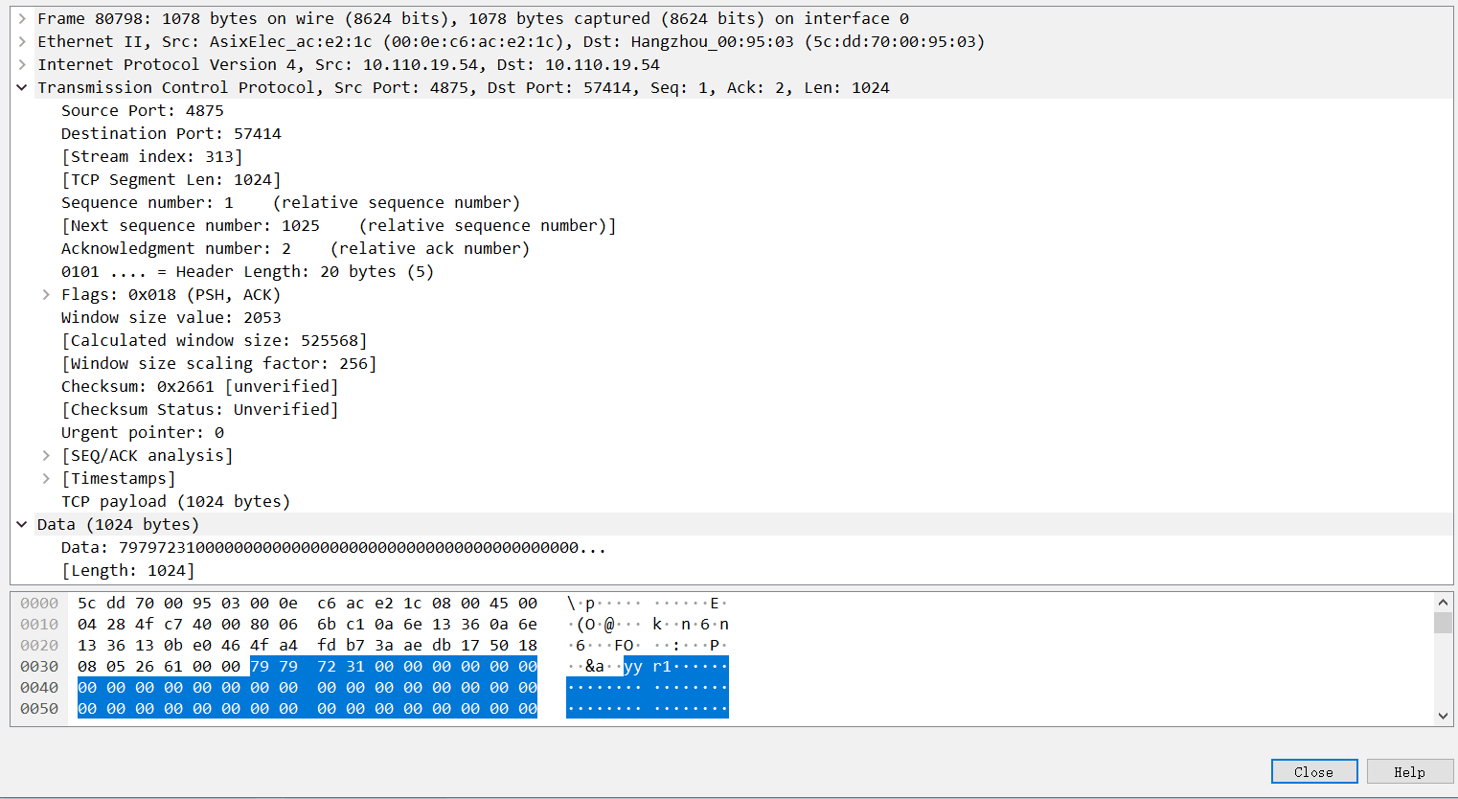
- 客户端选择获取时间功能时，客户端和服务端显示内容截图。
客户端显示截图：
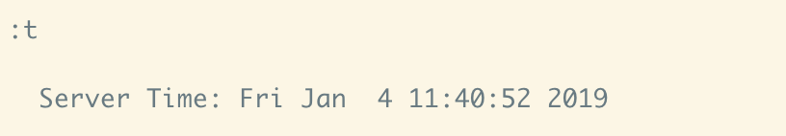
服务端显示截图：
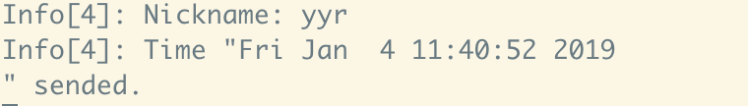
Wireshark抓取的数据包截图（展开应用层数据包，标记请求、响应类型、返回的时间数据对应的位置）：
返回的时间数据包截图如下所示：
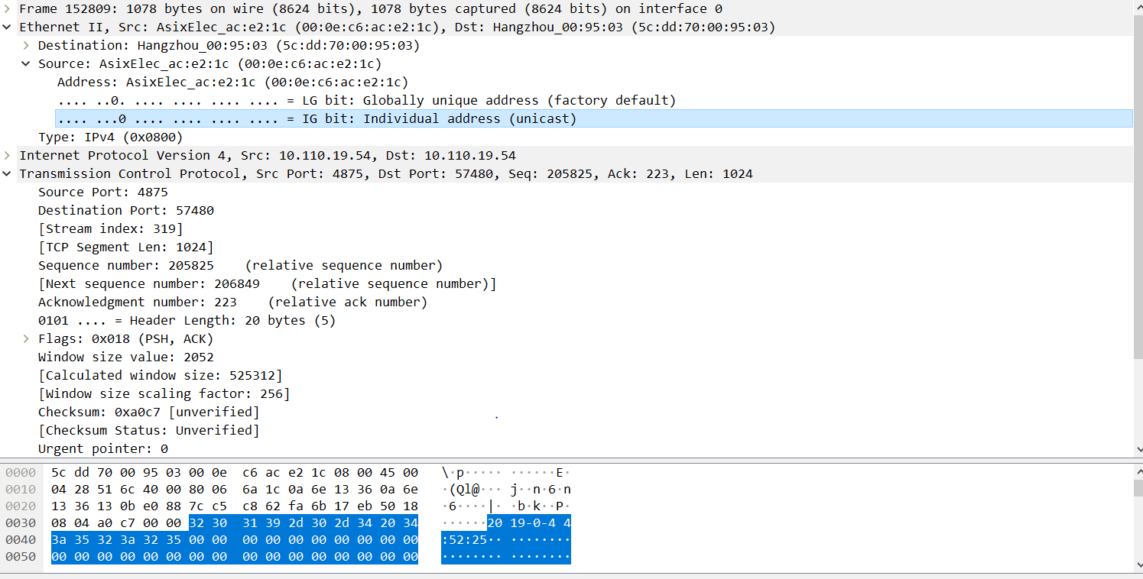

- 客户端选择获取名字功能时，客户端和服务端显示内容截图。
客户端显示截图：
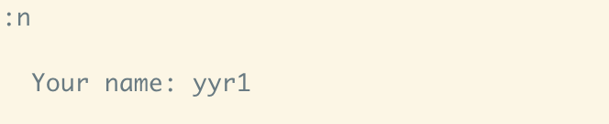
服务端显示截图：
Wireshark抓取的数据包截图（展开应用层数据包，标记请求、响应类型、返回的名字数据对应的位置）：
相关的服务器的处理代码片段：
void nameFunc(int connfd, char* nickname, char* msg)
{
char returnMsg[32];
sprintf(returnMsg, ":n %s", nickname);
sendStr(connfd, returnMsg);
printf("Info[%d]: Name \"%s\" sended.\n", connfd, nickname);
}

上述代码，将用户其存储的nickname字段编入returnMsg数组，再通过sendStr()函数发送回给客户端。

- 客户端选择获取客户端列表功能时，客户端和服务端显示内容截图。
首先，先在我的电脑上新开一个客户端程序，并以用户名“yyr1”登陆。之后，使用用户“yyr2”进行连接测试。
客户端显示截图：
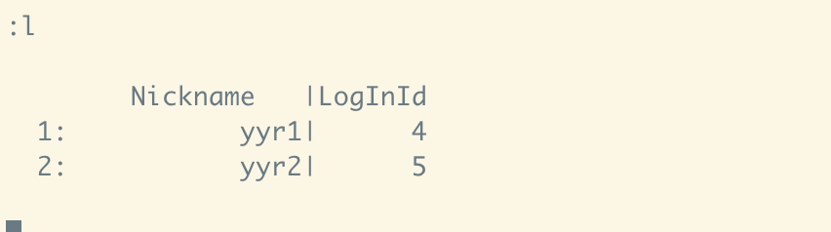
服务端显示截图：
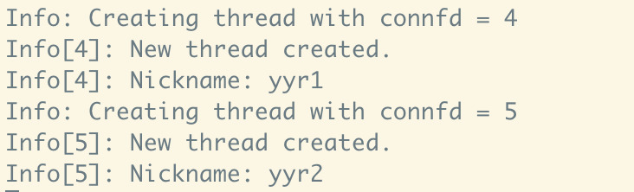
可见，如上图所示，成功创建了新用户“yyr1”，且服务器成功处理了“yyr2”提出的list请求。
Wireshark抓取的数据包截图（展开应用层数据包，标记请求、响应类型、返回的客户端列表数据对应的位置）：
相关的服务器的处理代码片段：

void GetList(int connfd, char* msg)
{
int i;
char returnMsg[2048];
strcpy(returnMsg, ":l ");
for (i = 0; i < usersNum; ++i)
{
char userInfoStr[64];
sprintf(userInfoStr, "%s|%d|", user[i].userName, user[i].connfd);
strcat(returnMsg, userInfoStr);
}
SendString(connfd, returnMsg);
printf("Info[%d]: Users list information sended.\n", connfd);
}

如上代码，将服务器端存储的usersList结构里的用户名与loginID字段，按照“用户名 | loginID”的格式组织成字符串，并传递给客服端。客户端解码之后，将予以显示。

- 客户端选择发送消息功能时，客户端和服务端显示内容截图。

发送消息的客户端：
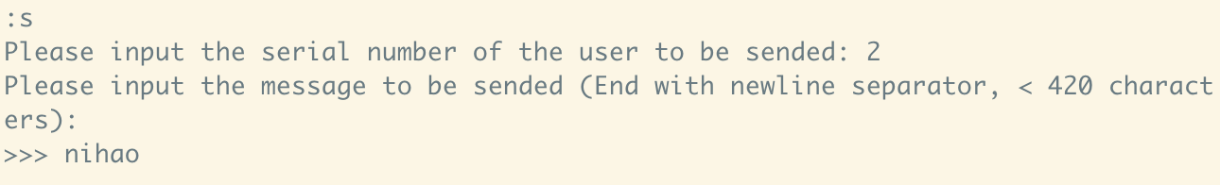
服务器：
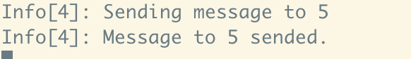
接收消息的客户端：
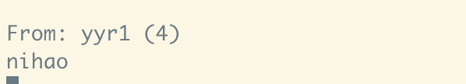
Wireshark抓取的数据包截图（发送和接收分别标记）：
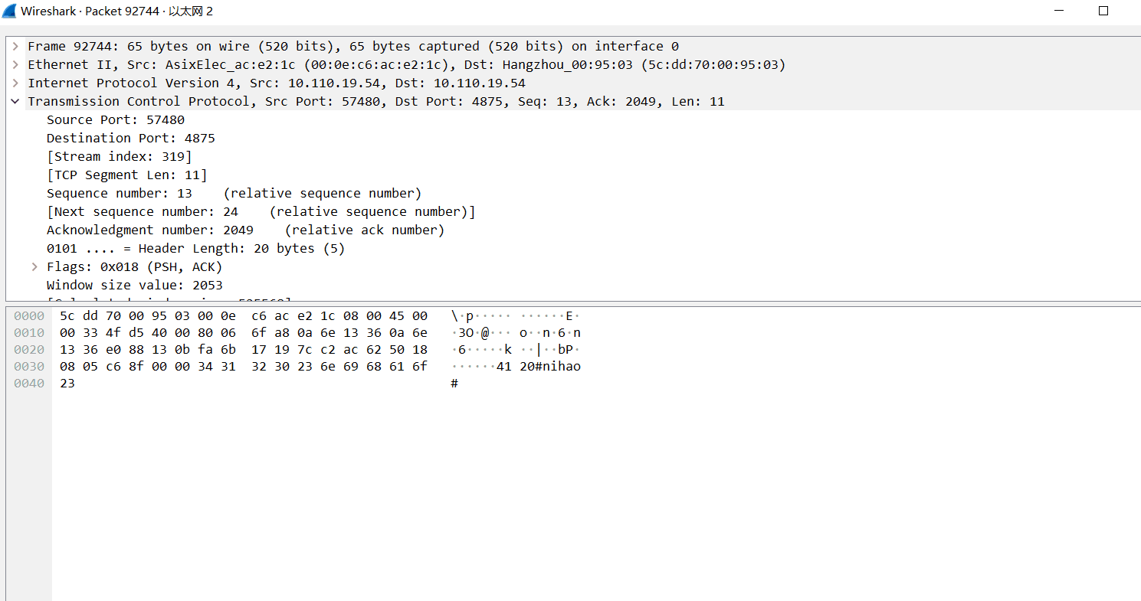
相关的服务器的处理代码片段：

void SendF(int connfd, char* userName, char* msg)
{
int toConnfd;
sscanf(msg + 3, "%d", &toConnfd);
printf("Info[%d]: Sending message to %d\n", connfd, toConnfd);
int i;
for (i = 0; i < usersNum; ++i)
{
if (user[i].connfd == toConnfd)
{
break;
}
}
if (i == usersNum)
{
printf("Info[%d]: %d not exist.\n", connfd, toConnfd);
SendString(connfd, ":sx");
return;
}
for (i = 3; i < strlen(msg); ++i)
{
if (msg[i] == ' ')
{
break;
}
}
++i;
char userInfo[32];
char toMsg[2048];
sprintf(toMsg, ":s From: %s (%d)\n%s", userName, connfd, msg + i);
SendString(toConnfd, toMsg);
SendString(connfd, ":so");
printf("Info[%d]: Message to %d sended.\n", connfd, toConnfd);
}

如上表所示，服务器会处理来自客户端的发送请求。如果该ID不存在，则会回复客户端“ID not exists.”如果存在，则会重新编辑客户端发来的消息，并重新发送给目的客户端。如果转发成功，则会返回发送客户端一条信息：“Message to ID sended.”

相关的客户端（发送和接收消息）处理代码片段：
void SendMess(void)
{
INFO_AND_RETURN_WHEN_NOT_CONNECTED;
printf("Please input the serial number of the user to be sended: ");
int userSerNum;
scanf("%d", &userSerNum);
while (getchar() != '\n');
if (userSerNum <= 0 || userSerNum > usersNum)
{
printf("\nError: No user with serial number %d\n\n", userSerNum);
return;
}
printf("Please input the message to be sended (End with newline separator, < 420 characters):\n>>> ");
char message[512];
fgets(message, 450, stdin);
trimNewlineSeparator(message);
char msg[512];
sprintf(msg, ":s %s %s", user[userSerNum - 1].logInIdStr, message);
SendString(msg);
puts("\nInfo: Sending message...\n");
}

- 拔掉客户端的网线，然后退出客户端程序。观察客户端的TCP连接状态，并使用Wireshark观察客户端是否发出了TCP连接释放的消息。同时观察服务端的TCP连接状态在较长时间内（10分钟以上）是否发生变化。
为了避免网络突然中断，用户没来得及发送断开连接的请求，因此服务器始终维持线程、占用资源的状况发生 。

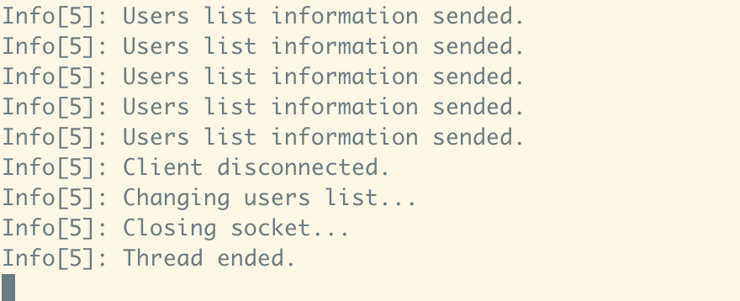查看服务器的状态，如下图所示，可以听到这两个客户端的包。
之后在虚拟机中选择断开连接，可以看见，服务器端由于超过一段时间后中断连接。
从wireshark里看，客户端显然并没有释放出连接断开的信号， 但是过一段时间后服务器会得知连接已经断开，并释放线程。

- 再次连上客户端的网线，重新运行客户端程序。选择连接功能，连上后选择获取客户端列表功能，查看之前异常退出的连接是否还在。选择给这个之前异常退出的客户端连接发送消息，出现了什么情况？
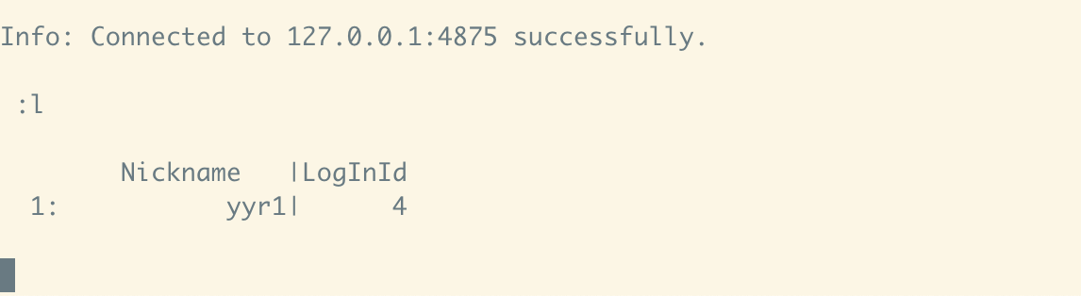
发现断开yyr2的连接后，服务器会断掉yyr2的连接，yyr1无法给yyr2发消息。

- 修改获取时间功能，改为用户选择1次，程序内自动发送100次请求。服务器是否正常处理了100次请求，截取客户端收到的响应（通过程序计数一下是否有100个响应回来），并使用Wireshark抓取数据包，观察实际发出的数据包个数。

void GetTime(void)
{
INFO_AND_RETURN_WHEN_NOT_CONNECTED;
int i;
for(i=0; i<100; i++)
{
sendStr(":t");
usleep(5000);
}
}
如下图所示，更改用户端的代码，使用户每发出一个命令，程序自动发出100个请求。

但是，在试验中，客户端能收到的响应回复数量，与客户端发送请求的速度有直接关系。例如，如果像上图那样，加上usleep(5000); 则客户端可以收到全部100个响应包，如下图所示。
这个过程中，wireshark检测到了来自服务器的227个TCP数据包。
但是，如果将usleep的值设置的小一些，则无法收到全部的响应包。初步实验，测得响应包的数量与usleep值的关系如下表所示：
响应包数量 | 100 | 44 | 20 | 2
Usleep值 | 5000 | 1000 | 100 | 0
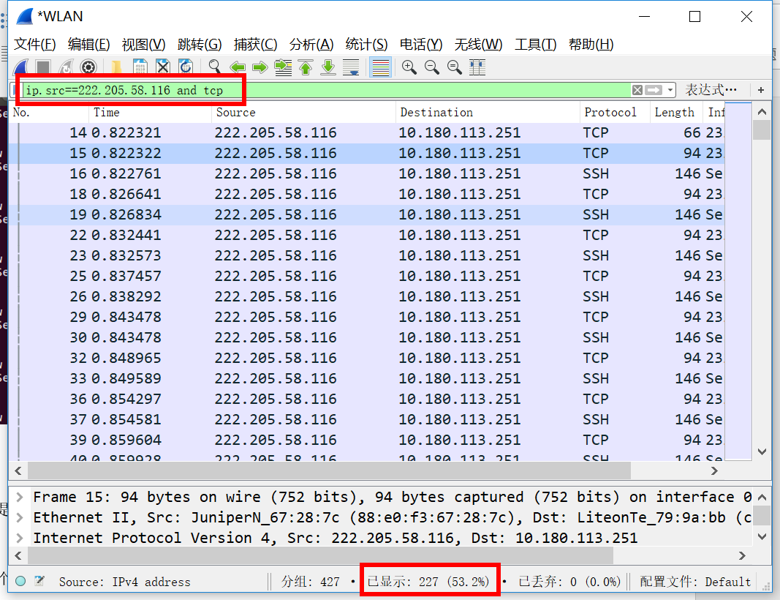

- 多个客户端同时连接服务器，同时发送时间请求（程序内自动连续调用100次send），服务器和客户端的运行截图
再次打开“yyr1”、“yyr2”两个客户端，并使用“:t”命令同时发送请求。 将usleep值设为5000。
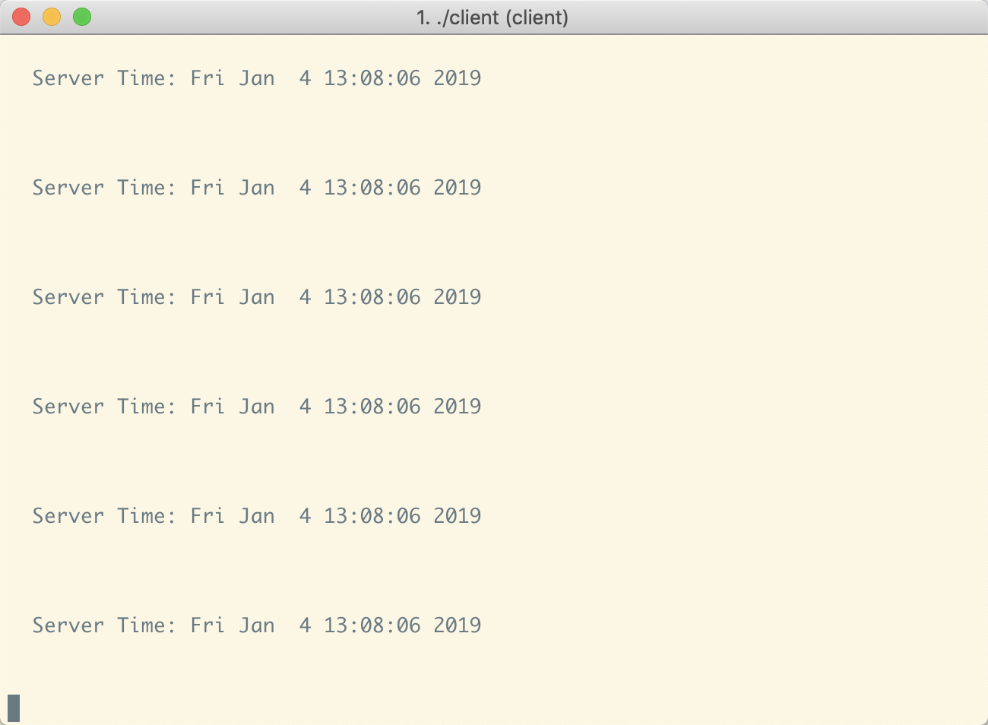
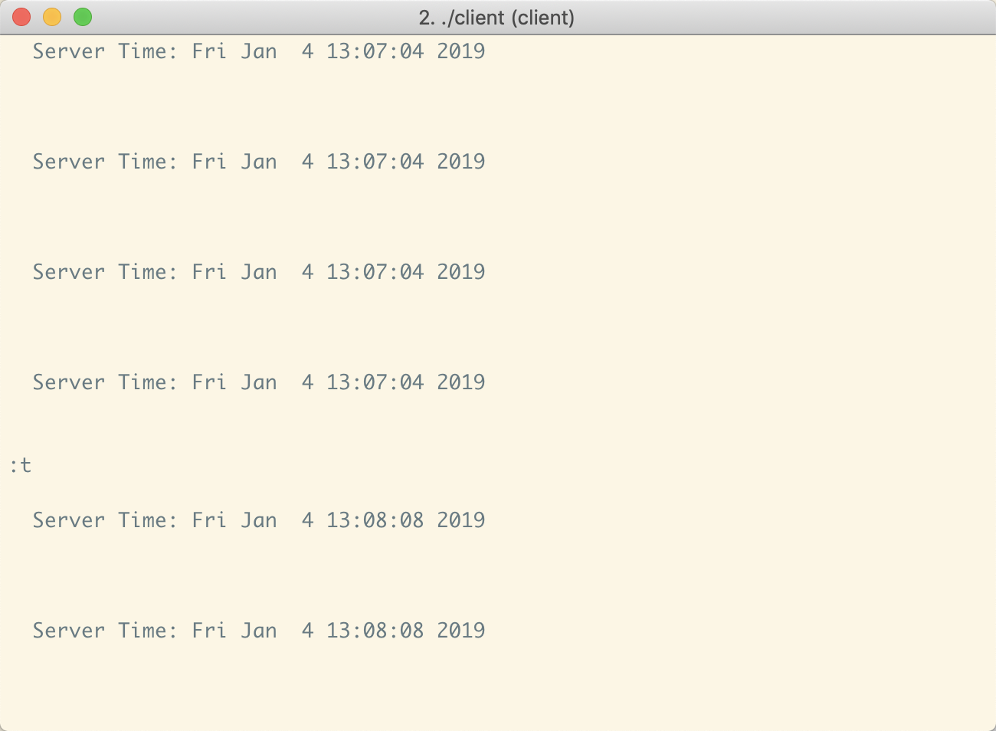
服务器端的截图如下图所示：

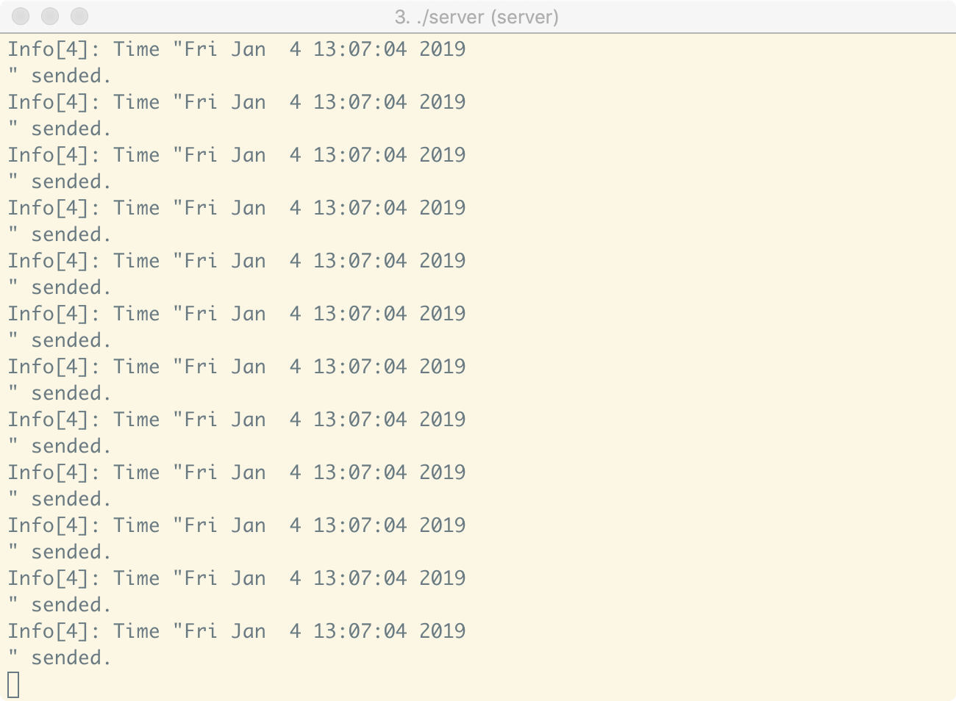

实验结果与分析
根据你编写的程序运行效果，分别解答以下问题（看完请删除本句）：
- 客户端是否需要调用bind操作？它的源端口是如何产生的？每一次调用connect时客户端的端口是否都保持不变？
不需要调用 bind 操作，由系统内核产生源端口。每一次调用 connect 时客户端的端口理论上都有可能变化，因为是系统分配的空闲端口。

- 假设在服务端调用listen和调用accept之间设了一个调试断点，暂停在此断点时，此时客户端调用connect后是否马上能连接成功？
可以连接成功。

- 连续快速send多次数据后，通过Wireshark抓包看到的发送的Tcp Segment次数是否和send的次数完全一致？
不完全一致。

- 服务器在同一个端口接收多个客户端的数据，如何能区分数据包是属于哪个客户端的？
在客户端发送信息的 send 函数中，会有一项 sockfd 字段。该字段唯一确定地标记了 socket 连接，即通过 sockfd 可以区分是哪个客户端。

- 客户端主动断开连接后，当时的TCP连接状态是什么？这个状态保持了多久？（可以使用netstat -an查看）
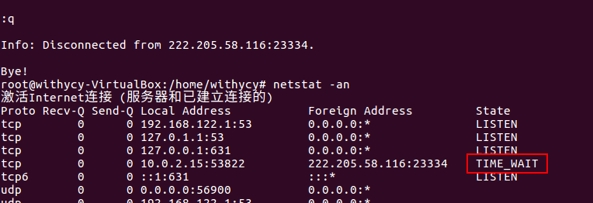
这个状态保持了不到1分钟就不复存在了。

- 客户端断网后异常退出，服务器的TCP连接状态有什么变化吗？服务器该如何检测连接是否继续有效？
由于没有检测机制，服务器TCP连接状态不会变化。
通过查阅资料，可以在代码中使用“心跳包”的方式验证连接是否断开，当客户端断开超过一定时间之后，服务器就会断开连接，TCP连接会不复存在。
目前

讨论、心得
实验过程中遇到的困难，得到的经验教训，对本实验安排的更好建议（看完请删除本句）
在本次实验中，对于socket编程有了深入的认识，send（）和recv（）没有固定的对应关系，不定数目的send()可以触发不定数目的recv（）。send（）只负责拷贝，拷贝到内核就返回，此次send（）调用所触发的程序错误，可能会在本次返回，也可能在下次调用网络IO函数的时候被返回。
在编写网络程序之前,对socket通信可以说一无所知,根本不知道服务器和客户端是如何进行通信的。为此我查阅了很多资料。一点点学会socket函数库的使用。并且结合操作系统中学到的多线程的知识，能够让服务器对应多个客户端，响应多个客户端的命令。
在使用Socket的过程中会遇到读取响应消息超时的问题，在服务端还没有关闭连接前，客户端读取响应消息就会一直等待，直到超时。为此，我了解了Socket提供的setSoTimeout(int timeout) 方法，在获得Socket的实例后，可以设置下超时时间，然后当read或是readLine完最后一个字节或是字符串后，或break,或关掉连接。
该实验与操作系统的多线程相结合，可以有效的学习socket编程，具有很好的实践意义。

